Entstehung
Fremde.Vertraute.Natur ist ein ergotherapeutisches Gesundheitsförderungsprojekt, welches 2019 aus dem Arbeitskreis Ergotherapie mit Menschen mit Flucht- und Migrationshintergrund (mittlerweile Arbeitskreis Ergotherapie und Occupational Justice) entstanden ist. Ausgangspunkt war die Erfahrung aus dem Ergotherapeutischen Praxissetting, dass v.a. Familien mit Migrationshintergrund das Wissen über die Möglichkeiten, aber auch die eigene Erfahrung von einem sinnvollen gemeinsamen Tun im Freien fehlt. In den Herkunftsländern vieler Familien waren solche Aktivitäten speziell auch mit Kindern aus verschiedenen Gründen oft nicht möglich oder üblich. Damit bleibt ihnen der Zugang zu einer kostengünstigen, verbindenden und in vielerlei Hinsicht gesundheitsfördernden Familien- und Freizeitaktivität in der Natur verwehrt, was die Entwicklungschancen der Familie einschränken kann.
Projektbeschreibung
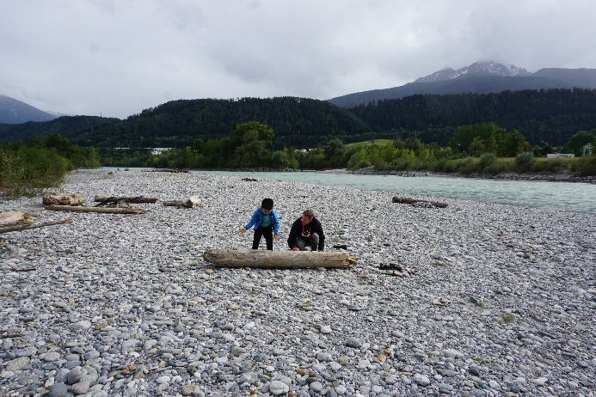
Ein Infonachmittag bildet den Start für das Projekt. Dieser musste 2020 wegen Corona entfallen, er wurde in den ersten gemeinsamen Ausflug integriert. Inhaltlich ging es dabei um ein erstes Kennenlernen, die Weitergabe relevanter Informationen, das Unterzeichnen von Einverständniserklärungen. 2019 wurde auch versucht, eine Ausgangserhebung zum Thema Freizeitverhalten der Familien durchzuführen. Dies stellte sich aus verschiedenen Gründen als schwierig heraus. Die Kenntnisse der Schriftsprache waren begrenzend, die Reflexion bzw. kritische Betrachtung der Freizeitgestaltung aus verschiedenen Gründen schwierig. Dazu gibt es verschiedene Überlegungen- die Trennung des Lebens in Produktivität und Freizeit/Erholung ist in anderen Kulturen ev. weniger üblich, für Menschen die aus Krisengebieten und Flüchtlingslagern kommen, sind die Möglichkeiten die sie jetzt haben auf jeden Fall positiv und die Eltern schienen sich auch nicht kritisch gegenüber ihrem Aufnahmeland äußern zu wollen. Zudem gab es zu Beginn des Projekts einen starken Wechsel bei den teilnehmenden Familien, sodass der Vergleich zwischen Ausgangssituation und Ergebnis schwierig war.
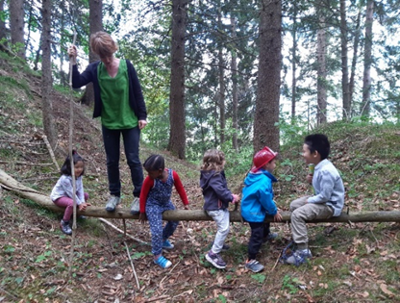Sowohl 2019 als auch 2020 fanden im Zeitraum März- Oktober 6 gemeinsame Ausflüge im zeitlichen Ausmaß von jeweils ca. 3 Stunden statt. Während wir 2019 noch 2 Schlechtwetterziele in der Stadt besucht haben, wurden 2020 Corona bedingt nur Naturziele in der Umgebung der Stadt angesteuert. Die Naturziele waren so gewählt, dass sie mit dem IVB Stadtverkehr und einem max. 15 minütigen Fußmarsch zu erreichen waren. Treffpunkt war immer das Landesmuseum in Innsbruck. Die Ziele in der Natur waren im Vorfeld von den Mitgliedern des Projektteams auf Tauglichkeit für das Projekt geprüft worden. Dabei waren neben der Erreichbarkeit der Ausschluss von Gefahrenquellen sowie die Topografie des Geländes und die Anregungen, die sich darin für die Menschen boten, Kriterien.
Vom Begleitteam gab es bei jedem Ausflug ein oder zwei Ideen zum „aktiv werden“, dabei wurde auf aufwändige Materialien oder Spielgeräte verzichtet- zum Einsatz kamen z.B. Seile/Schnüre oder Kugeln/Bälle. Eltern und Kinder waren in der Folge gemeinsam mit den BegleiterInnen in Bewegung, beim Spielen, Bauen und Gestalten. Den Abschluss bildeten eine gemeinsame Jause und der Rückweg, wieder zu Fuß und in Öffentlichen Verkehrsmitteln.
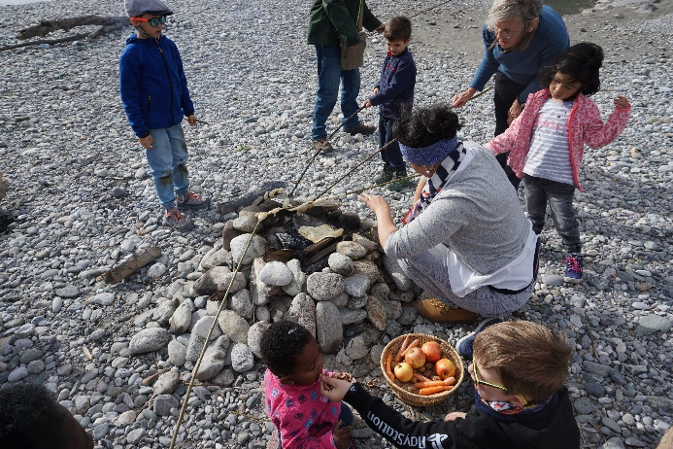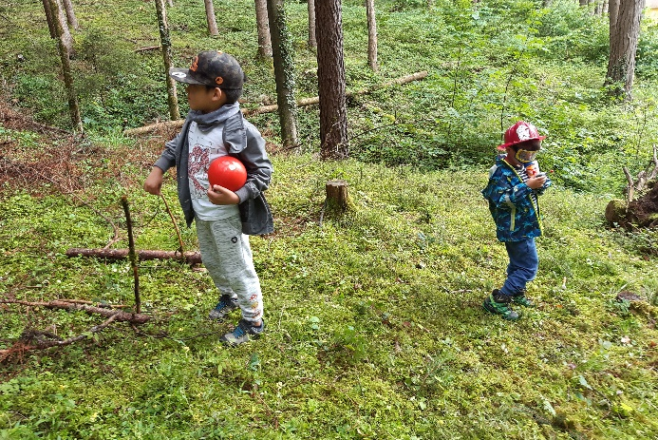
Ziele
Die teilnehmenden Familien sollen im Projekt
- Wissen über die praktische Gestaltung von Ausflügen in die Natur erlangen (wie komme ich an einen Ort, was ist erlaubt, worauf muss ich achten,…)
- konkrete Möglichkeiten (Orte, Ideen,…) kennen lernen
- positive Erfahrungen sammeln um Vertrauen und Sicherheit in der Natur zu gewinnen und die positive Wirkung für alle zu spüren
- den Kontakt untereinander, zwischen den Familien positiv erleben, Erfahrungen austauschen und sich gegenseitig unterstützen, und in weiterer Folge Begegnungen und Ausflügen selbständig planen und ausführen

Zielgruppe
Unsere ursprüngliche Zielgruppe waren Familien mit Migrationshintergrund mit einem oder mehreren Kindern im Vorschul- oder Schulalter. Die Zielgruppe hat sich 2020 erweitert- die teilnehmenden Kinder waren z.T. auch jünger und 2020 haben zwei österreichische Familien am Projekt teilgenommen. Dies erschien uns aus verschiedenen Gründen wichtig- zum einen erlebten wir, daß auch nicht alle Tiroler Familien mit den Möglichkeiten in der Natur vertraut sind. Zum anderen erschien es uns sinnvoll, im Sinne eines Miteinanders auf diese Weise gegenseitige Lernmöglichkeiten für alle Beteiligten zu schaffen. Dies hat sich aus unserer Sicht sehr bewährt.
Der Zugang zur Zielgruppe erfolgte durch Kontakte im Rahmen ergotherapeutischer Behandlung von Kindern und deren Familien in einer freien Praxis sowie über Kontakte zu einer Heimleiterin einer Unterkunft für geflüchtete Familien. Die Familien wurden persönlich eingeladen, bekamen schriftliche Informationen und wurden vor jedem Ausflug wieder von den TherapeutInnen durch sms oder per Telefon eingeladen.
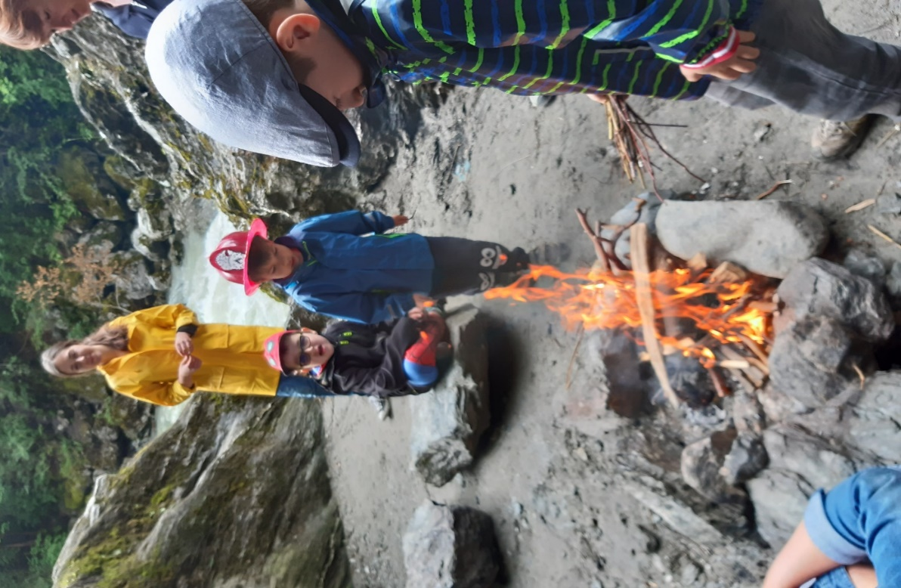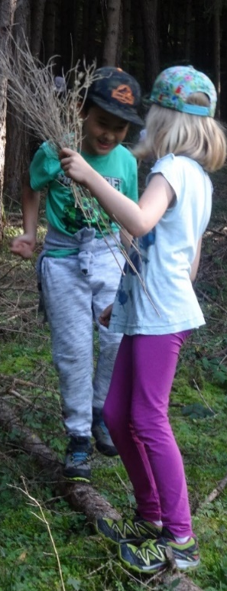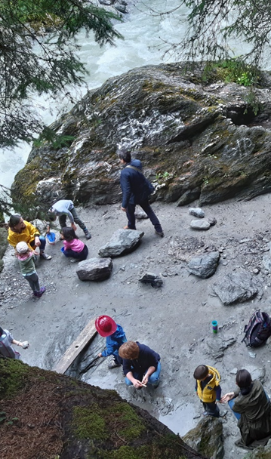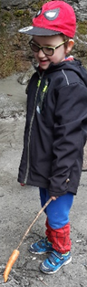
Ergotherapeutischer Bezug
Das Verständnis von Gesundheitsförderung, das die WHO in der Ottawa Charta formuliert, trifft in vielen Punkten die Konzeption dieses ergotherapeutischen Projekts: „Gesundheitsförderung ist auf Chancengleichheit auf dem Gebiet der Gesundheit gerichtet. Gesundheitsförderndes Handeln bemüht sich darum, bestehende soziale Unterschiede des Gesundheitszustandes zu verringern sowie gleiche Möglichkeiten und Voraussetzungen zu schaffen, damit alle Menschen befähigt werden, ihr größtmögliches Gesundheitspotential zu verwirklichen. Dies umfasst sowohl Geborgenheit und Verwurzelung in einer unterstützenden sozialen Umwelt, den Zugang zu allen wesentlichen Informationen, die Entfaltung von praktischen Fertigkeiten, als auch die Möglichkeit, selber Entscheidungen in Bezug auf ihre persönliche Gesundheit treffen zu können.“(WHO, 1986, S.2)
Menschen mit Migrationserfahrung stellen eine besonders vulnerable Gruppe dar und weisen unter anderem im Bereich der psychosozialen Gesundheit einen signifikant schlechteren Gesundheitszustand auf als Menschen ohne Migrationserfahrung (vgl. S.20 Weigl, Gaiswinkler, 2019, S.20)
Scaffa, Van Slyke und Brownson beschreiben 3 entscheidende Rollen von ErgotherapeutInnen in der Gesundheitsförderung: Eintreten für gesunden Lebensstil; den Fokus auf die Bedeutsamkeit sinnvollen Tuns für Gesundheitsförderung zu lenken; und entsprechende Angebote zu schaffen -nicht nur für Einzelne, sondern auch für Bevölkerungsgruppen.(2008)
Was Ann Wilcock über handlungsorientierte Gesundheitsförderung schreibt, trifft die Kernidee des Projekts FVN sehr gut: „A varied and full occupational lifestyle will coincidentally maintain and improve health and wellbeing if it enables people tob e creative and adventourous physically, mentally and socially“ (Wilcock, 2006, S. 315)
Im Resource Manual des WFOT zum Thema „Occupational Therapy for displaced persons“, basierend auf dem WFOT position statement zu „Human Displacement (2014), werden Ziele und Richtlinien für ergotherapeutische Arbeit in diesem Feld wie folgt beschrieben: „ Occupational therapists work with people to rebuild their capacity, roles, routines and self-efficacy; to address occupational imbalance, deprivation, and adaptation requirements, and to develop strong social networks through community-based programmes that are strengthbased, client-centred and context-specific“ (WFOT, 2014).
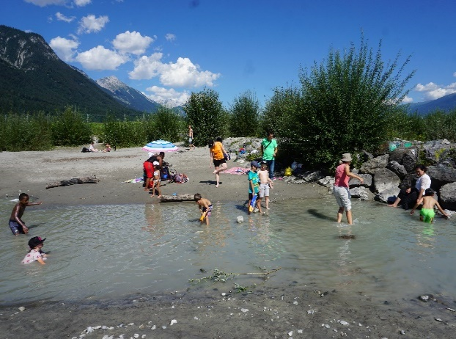
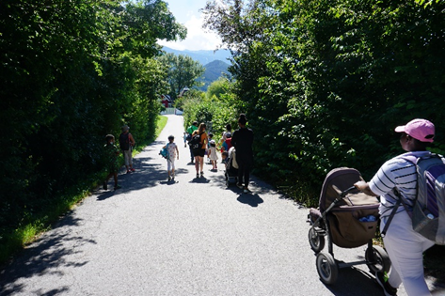
Evaluation, Procedere
Im Zuge der bisherigen 2 Projektjahre wurde für uns deutlich, wie wir die Menschen gut einladen und erreichen, sodass die Teilnahme an den Ausflügen kontinuierlich hoch war. Es entstand eine Vertrautheit in der Gruppe die positiv erlebt wurde. Die Auswirkungen auf das Freizeitverhalten der Menschen zu erheben ist uns aus den oben schon erwähnten Gründen (Sprache, Kultur, Höflichkeit) schwergefallen. Jedoch haben sich die Familien bisher soviel wir wissen nicht eigenaktiv getroffen. Daraus ergaben sich für uns 2 Konsequenzen.
Wir werden noch im Rahmen des laufenden Projekts versuchen, die Familien aktiv dabei zu begleiten und unterstützen, sich selbst zu organisieren. Im Rahmen einer persönlichen Kontaktaufnahme soll die Bereitschaft der Übernahme der Organisation eines Ausflugs erfragt und die Unterstützungsbedürfnisse der Menschen erörtert werden. Wenn die Bereitschaft vorhanden ist, möchten wir wenn nötig das Planen einer geneinsamen Unternehmung begleiten.
Im nächsten Projektdurchlauf, der im Frühjahr 2021 stattfinden soll, möchten wir die teilnehmenden Familien von Anfang an stärker in die Planung miteinbeziehen. Dies kann mögliche Ausflugsziele, Zeiten, Personen und Aktivitäten oder die Verpflegung betreffen. Dies von Anfang an noch stärker als bisher kollaborativ zu gestalten kann die nachhaltige Wirkung des Projekts erhöhen. (vgl.Whiteford&Townsend, 2011, S.73)
Zudem werden wir Kontakt zu Verantwortlichen eines ähnlich ausgerichteten Projekts der Stadt Innsbruck aufnehmen, um eine Weiterführung und Verbreitung der Projektidee zu unterstützen.
Was die Evaluation des Projekts betrifft, möchten wir versuchen, in Kooperation mit dem Arbeitskreis Ergotherapie und Occupational Justice, geeignete Instrumente zu finden und zu erproben.

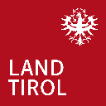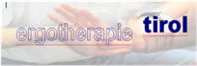

Literaturverzeichnis
Whiteford, G., Townsend, E. (2011). Participatory Occupational Justice Framework: enabling occupational participation and inclusion. In F. Kronenberg, N. Pollard& D. Sakellariou (Hrsg), Occupational Therapy without Borders, Vol.2 (S.65-84)
WHO, Regional Office for Europe (1986). Ottawa Charter for Health Promotion. Retrieved from https://www.euro.who.int/__data/assets/pdf_file/0006/129534/Ottawa_Charter_G.pdf?ua=1
Wilcock, A. A. (2006). An occupational perspective of health (2nd ed.). Thorofare, NJ: Slack.
Weigl, Marion; Gaiswinkler, Sylvia (2019): Blickwechsel – Migration und psychische Gesundheit. Gesundheit Österreich, Wien

